تست نسبت تبدیل و پلاریته به روش ولتاژی
قریبا...
CT ratio and polarity test (With Voltage)
CT Ratio and Polarity Test (With Voltage)
. Pestaña de prueba de relación y polaridad de la TC (con voltaje):
Bientôt disponible
برای انجام تست نسبت تبدیل می‌توانید از زبانه "Ratio And Polarity Test (With Voltage)" هم استفاده کنید. در این زبانه، تست‌های نسبت تبدیل، پلاریته و جابجایی فاز بین اولیه و ثانویه "CT" به روش ولتاژی انجام می‌شود. درانجام این تست‌ها، ولتاژ "AC" به ثانویه "CT" اعمال و ولتاژ اولیه از طریق "Analog Input" اندازه‌گیری می‌شود. برای انجام این تست باید ولتاژ و زمان تست را در قسمت "State Setting"، به ترتیب در فیلد‌های "V_{test}" و"State Time"، وارد کنید. توجه کنید که این تست حتما بعد از تست اشباع انجام شود، چون ولتاژ اعمالی باید در ناحیه خطی "CT" باشد. قبل از شروع تست توجه به چند نکته ضروری است. یک: در تست نسبت تبدیل ولتاژی، ولتاژ از ثانویه اعمال و از اولیه اندازه گیری می‌شود. دو: اگر بخواهید نویز محیط را از نتیجه تست حذف کنید، باید تیک گزینه "At Calibration State" را بزنید. با زدن تیک این گزینه قبل از اجرای تست در یک "State" صفر، ولتاژ Input" اندازه‌گیری و از نتیجه نهایی کم می‌شود.
قریبا...
To perform ratio test you can use the “Ratio and Polarity Test (With Voltage)” tab too. In this tab, tests including turns ratio, polarity and phase movement between “CT” primary and secondary with voltage are performed. In performing these tests, “AC” voltage is applied to “CT” secondary and the primary voltage is measured through “Analog Input”. To perform this test, you need to enter test voltage and time in “V_{test}” and “State Time” fields in “State Setting” respectively. Note that this test must be performed after excitation test because the applied voltage must be in the “CT” linear areas. Before starting the test, some points must be taken into account. First: in this test, the voltage is applied form the secondary and measured from the primary. Two: if you wish to remove the noise from the result, check “At Calibration State” option. By checking this option in a “State” before the test, the “Input” voltage is measured and deducted from the result.
Zur Durchführung der Verhältnisprüfung können Sie auch Register "Ratio and Polarity Test (With Voltage)" verwenden. In diesem Register werden Tests einschließlich Drehverhältnis, Polarität und Phasenbewegung zwischen "I-Wdl" primär und sekundär mit Spannung durchgeführt. Bei der Durchführung dieser Tests wird die "AC"-Spannung auf "I-Wdl" sekundär und die Primärspannung wird über "Analog Input" gemessen. Um diesen Test durchzuführen, müssen Sie Prüfspannung und -zeit in die Felder "Vtest" und "State Time" unter "State Setting" eingeben. Beachten Sie, dass diese Prüfung nach der Anregungsprüfung durchgeführt werden muss, da die angelegte Spannung in den linearen Bereichen "I-Wdl" liegen muss. Vor Beginn des Tests müssen einige Punkte berücksichtigt werden. Erstens: In diesem Test wird die Spannung aus dem sekundären ausgebracht und vom Primären gemessen. Zweitens: Wenn Sie das Rauschen aus dem Ergebnis entfernen möchten, aktivieren Sie die Option "At Calibration State". Wenn diese Option in einem Zustand vor der Prüfung geprüft wird, wird die Eingangsspannung gemessen und vom Ergebnis abgezogen.
. Para realizar la prueba de proporción, también puede utilizar la pestaña "Prueba de proporción y polaridad (con voltaje)". En esta pestaña se realizan pruebas que incluyen la relación de giro, la polaridad y el movimiento de fase entre el primario y el secundario "CT" con voltaje. Al realizar estas pruebas, se aplica el voltaje de "CA" al secundario de "TC" y se mide el voltaje del primario a través de la "Entrada analógica". Para realizar esta prueba, es necesario introducir el voltaje y el tiempo de la prueba en los campos "Vtest" y "State Time" en "State Setting" respectivamente. Tenga en cuenta que esta prueba debe realizarse después de la prueba de excitación porque la tensión aplicada debe estar en las áreas lineales del "TC". Antes de iniciar la prueba, hay que tener en cuenta algunos puntos. Primero: en esta prueba, la tensión se aplica desde el secundario y se mide desde el primario. Segundo: si desea eliminar el ruido del resultado, marque la opción "En estado de calibración". Marcando esta opción en un estado anterior a la prueba, el voltaje de entrada se mide y se deduce del resultado.
Bientôt disponible
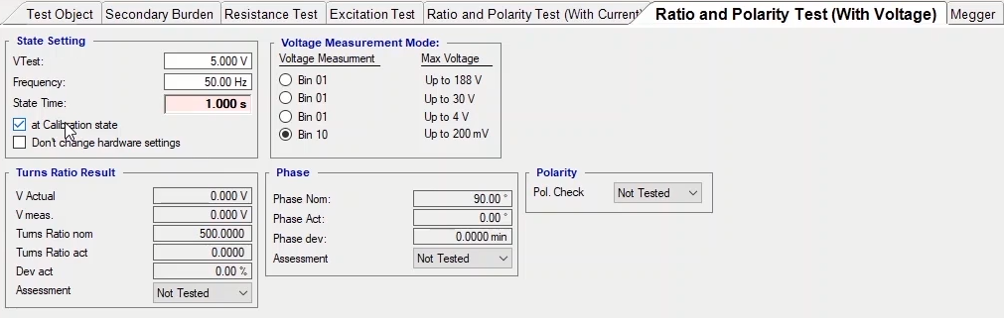
در حالت کلی شما می‌توانید "State"‌هایی که توسط نرم افزار برای ارزیابی تست ایجاد شده است را در "Table View" ببینید. همان طور که می‌بینید 5 "State" ایجاد می‌شود که در "State" اول 30 ولت اعمال وActual آن اندازه‌گیری می‌شود و از اختلاف بین این دو، ضریب کالیبراسیون بدست می‌آید تا در طی تست ولتاژ تست دقیق‌تر اعمال شود. توجه کنید که هنگام اعمال این ولتاژ سوئیچ های دستگاه باز هستند و ولتاژی به CT اعمال نمی‌شود. "State"دوم مربوط به "At Calibration State" است. "State" چهارم همان ولتاژ تست تنظیم شده و"State" سوم و پنجم به ترتیب نصف و دو برابر ولتاژ تست هستند که برای اندازه‌گیری بهترین حالت ولتاژ اولیه ایجاد شده اند. توجه کنید، به همین خاطر حداکثر ولتاژ روی 220 ولت تنظیم شده است. در قسمت "Voltage Measurement Mode"، "Input" دستگاه جهت اندازه‌گیری ولتاژ مشخص می‌شود. توجه کنید که این مورد با توجه به ولتاژ تست و نسبت تبدیل وارد شده در "Test Object" به طور خودکار تغییر می‌کند.
قریبا...
Generally, in “Table View” you can view the “States” that are created by the software. As you can see 5 “States” are created. In the first “State” 30 volts is applied, the “Actual” is measured and calibration factor is obtained from the difference between these two so that the test voltage is more accurate during the test. Note that while applying this voltage, the switches are open and no voltage is applied to the “CT”. The second “State” is related to “At Calibration State”. The fourth “State” is the specified test voltage and the third and fifth “States” are half and double the test voltage respectively which are created to measure the best state of the primary voltage. Note that this is why the maximum voltage limit is 220 volts. In “Voltage Measurement Mode”, the “Input” specified to measure the voltage. Note that this item changes automatically according to the test voltage and the turns ratio specified in “Test Object”.
Im Allgemeinen können Sie in "Table View" die Zustände anzeigen, die von der Software erstellt werden. Wie Sie sehen können, werden fünf Zustände erstellt. Im ersten Zustand werden 30 Volt angelegt, der Istwert gemessen und aus der Differenz zwischen diesen beiden wird der Kalibrierfaktor ermittelt, so dass die Prüfspannung während der Prüfung genauer ist. Beachten Sie, dass bei der Anwendung dieser Spannung die Schalter geöffnet sind und keine Spannung auf den "I-Wdl" angewendet wird. Der zweite Zustand bezieht sich auf "At Calibration State". Der vierte Zustand ist die spezifizierte Prüfspannung und der dritten und fünften Zustände sind die Hälfte bzw. die doppelte Prüfspannung, die erstellt werden, um den besten Zustand der Primärspannung zu messen. Beachten Sie, dass sich dieses Element automatisch entsprechend der Prüfspannung und dem unter "Test Objekt" angegebenen Drehverhältnis ändert.
. Generalmente, en la "Vista de Tabla" se pueden ver los "Estados" que son creados por el software. Como puedes ver se crean 5 "Estados". En el primer estado se aplican 30 voltios, se mide el real y se obtiene el factor de calibración a partir de la diferencia entre estos dos para que la tensión de prueba sea más precisa durante la prueba. Observe que mientras se aplica este voltaje, los interruptores están abiertos y no se aplica ningún voltaje al "CT". El segundo "estado" está relacionado con el "estado de calibración". El cuarto "Estado" es el voltaje de prueba especificado y el tercero y quinto "Estados" son la mitad y el doble del voltaje de prueba respectivamente que se crean para medir el mejor estado del voltaje primario. Nótese que por eso el límite máximo de voltaje es de 220 voltios. En el "Modo de Medición de Voltaje", la "Entrada" especificada para medir el voltaje. Observe que este elemento cambia automáticamente según el voltaje de prueba y la relación de vueltas especificada en "Objeto de prueba".
Bientôt disponible
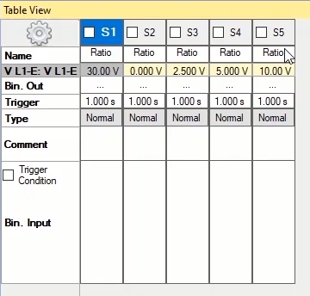
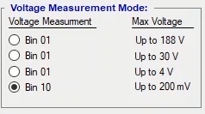
پس از وارد کردن اطلاعات "State Setting" باید مطابق شکل مشخص شده سربندی را انجام دهید، توجه کنید که با دابل کلیک روی عکس می‌توانید آن را بزرگنمایی کنید. در این سربندی باید فاز ولتاژی "Va1" را به سر "S1" و سر "N" را به سر"S2" متصل و یک سیم را پس عبور از وسط "CT"، مطابق شکل به " Input" 10 برای اندازه‌گیری ولتاژ، متصل کنید. پس از انجام سربندی، برای "CT Protection 500/1" ، ولتاژ تست 25ولت و زمان تست "1" ثانیه وارد می‌شود و پس از زدن "Init Test" تست اجرا می‌شود. در قسمت "Signal View" شکل موج ولتاژ تنظیمی به همراه مقادیر "Actual" آن و ولتاژ اندازه گیری شده قابل مشاهده است. پس از اتمام تست، در قسمت "Turns Ratio Result" نتایج تست قابل مشاهده هستند. "Vactual" مقدار واقعی ولتاژ تزریقی، "Vmeas" ولتاژ اندازه‌گیری شده و "Turns Ratio Nom" نسبت تبدیل نامی "CT" است. "Turns Ratio Act" هم با مقایسه "Vmeas" و "Vactual" محاسبه می شود و نهایتا نتیجه ارزیابی با توجه به اختلاف "Turns Ratio Act" و "Turns Ratio Nom" در فیلد "Assessment" ثبت می‌شود که اگر اختلاف این دو از مقدار مجاز مشخص شده در استاندارد کمتر باشد تست "Pass" و در غیر این صورت "Fail" می‌شود. که در اینجا با توجه به اینکه درصد خطا از مقدار مشخص شده در استاندارد کمتر است، تست "Pass" شده است. نحوه ارزیابی این تست به این صورت است که وقتی شما ولتاژ تستی را مشخص می‌کنید بر اساس "Burden" وارد شده در "Test Object" جریان محاسبه می‌شود و پس از اجرای تست و محاسبه خطای نسبت تبدیل ، این درصد خطا با جدول استاندارد جریانی مقایسه و تست ارزیابی می‌شود.
قریبا...
After entering the “State Setting” information, you need to do the wiring according to the picture. Note that by double-clicking on it you can maximize it. In this wiring, “Va1” must be connected to “S1” while “N” must be connected to “S2” and then a wire must be connected to “Input10” for measurement after passing through the “CT”. After doing the wiring, 50 volts and 1 second are entered as test voltage and test time for “CT Protection 500/1” and after pressing “Init Test”, the test starts. In “Signal View”, the waveform of the voltage along with its “Actual” value and the measured voltage can be viewed. After the test is finished, the results can be viewed in “Turns Ratio Result”. “V_{actual}”, “Vmeas” and “Turns Ratio Nom” are the actual value of the fed voltage, the measured voltage and the “CT” nominal turns ratio respectively. Also, “Turns Ratio Act” is measured by comparing “Vmeas” and “V_{acutal}” and finally, the assessment is recorded in assessment field in accordance with the difference between “Turns Ratio Act” and “Turns Ratio Nom”. If the difference is less than the allowed value in the standard, the test passes otherwise it fails. Here, since the error percentage is less than the specified value in the standard, the test is passed. This test is assessed in the way that when you specify a test voltage, the current is measured according to the “Burden” entered in “Test Object” and after performing the test and measuring the turns ratio error percentage, the result is compared with the current standards table and assessed.
Nachdem Sie die Informationen "State Setting" eingegeben haben, müssen Sie die Verkabelung entsprechend dem Bild machen. Beachten Sie, dass Sie durch Doppelklicken darauf maximieren können. Bei dieser Verdrahtung muss "Va1" an "S1" angeschlossen werden, während "N" an "S2" angeschlossen werden muss und dann ein Draht an "Input10" angeschlossen werden muss, um nach dem Durchlaufen des "I-Wdl" zu messen. Nach der Verdrahtung werden 50 Volt und 1 Sekunde als Prüfspannung und Prüfzeit für Schutz-I-Wdl "500/1" eingegeben und nach dem Drücken von "Init Test" beginnt der Test. In "Signal View" kann die Wellenform der Spannung zusammen mit ihrem Istwert und der gemessenen Spannung angezeigt werden. Nachdem der Test beendet ist, können die Ergebnisse unter "Turns Ratio Result" eingesehen werden. "Vactual", "Vmeas" und "Turns Ratio Nom" sind der Istwert der eingespeisten Spannung, die gemessene Spannung bzw. das Nominaldrehverhältnis "I-Wdl". Auch "Turns Ratio Act" wird durch den Vergleich von "Vmeas" und "Vacutal" gemessen, und schließlich wird die Bewertung im Bewertungsfeld entsprechend der Differenz zwischen "Turns Ratio Act" und "Turns Ratio Nom" aufgezeichnet. Wenn die Differenz kleiner als der zulässige Wert im Standard ist, besteht die Prüfung andernfalls fehl. Da hier der Fehlerprozentsatz kleiner als der in der Norm angegebene Wert ist, wird der Test bestanden. Da hier der Fehlerprozentsatz kleiner als der in der Norm angegebene Wert ist, wird der Test bestanden. Dieser Test wird so bewertet, dass bei der Angabe einer Prüfspannung der Strom entsprechend der unter "Test Objekt" eingegebenen Bürde gemessen wird und nach Durchführung des Tests und Messung der Fehlerprozente des Übersetzungsverhältnisses das Ergebnis mit der Tabelle der aktuellen Normen verglichen und bewertet wird.
. Después de introducir la información de "Configuración del estado", tienes que hacer el cableado de acuerdo con la imagen. Ten en cuenta que haciendo doble clic en ella puedes maximizarla. En este cableado, "Va1" debe ser conectado a "S1" mientras que "N" debe ser conectado a "S2" y luego un cable debe ser conectado a "Input10" para la medición después de pasar por el "CT". Después de hacer el cableado, se introducen 50 voltios y 1 segundo como tensión de prueba y tiempo de prueba para la protección CT "500/1" y después de pulsar "Init Test", se inicia la prueba. En "Signal View", se puede ver la forma de onda de la tensión junto con su valor "Actual" y la tensión medida. Después de terminar la prueba, los resultados se pueden ver en "Resultado de la relación de giro". "Vacío", "Vmeas" y "Relación de vueltas nominales" son el valor real de la tensión alimentada, la tensión medida y la relación de vueltas nominales "CT" respectivamente. También, "Turns Ratio Act" se mide comparando "Vmeas" y "Vacutal" y, por último, la evaluación se registra en el campo de evaluación de acuerdo con la diferencia entre "Turns Ratio Act" y "Turns Ratio Nom". Si la diferencia es menor que el valor permitido en la norma, la prueba pasa, de lo contrario fracasa. En este caso, como el porcentaje de error es menor que el valor especificado en la norma, la prueba se aprueba. Esta prueba se evalúa de tal manera que cuando se especifica una tensión de prueba, la corriente se mide según la "Carga" introducida en el "Objeto de prueba" y después de realizar la prueba y medir el porcentaje de error de la relación de vueltas, el resultado se compara con la tabla de estándares actuales y se evalúa.
Bientôt disponible
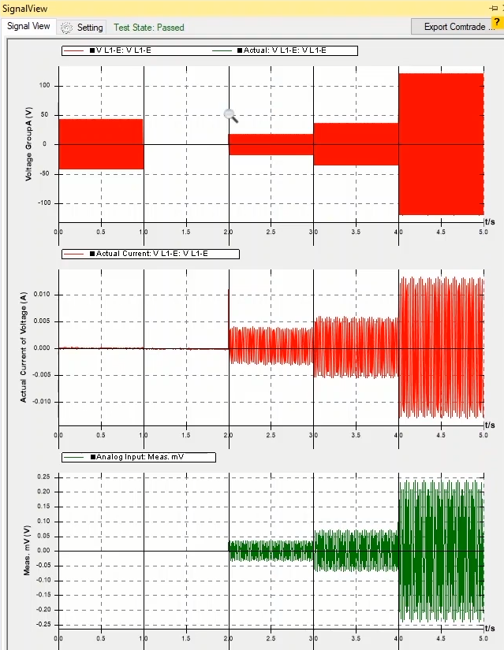
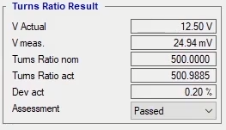
V=12.5 => 15= 12.5*Is => Is=1.2A
قریبا...
Is=1.2In
قریبا...
در قسمت "Phase" در فیلد "Phase Nom" مقدار فاز نامی و در "Phase Act" فاز اندازه‌گیری شده مشخص شده است، در "Phase Dev" با مقایسه "Phase act" و "Phase nom" مقدار خطا بر حسب دقیقه محاسبه و نتیجه ارزیابی در فیلد "Assessment" مشخص شده است. در قسمت "Polarity" فیلد "Pol.Check" درستی پلاریته را ارزیابی می‌کند. در آخر پس از آن که تست انجام شد، نیاز است تا نتایج ارزیابی را به گزارش اضافه کنید که با زدن "Add To Report" این کار انجام می‌شود. همچنین اگر بخواهید قسمت های خاصی وارد گزارش شود یا گزارش را پاک کنید، باید از چرخ دنده"Add To Report" استفاده کنید. توجه کنید اگر تست را با استفاده از خروجی‌ها و ورودی‌هایی غیر از تنظیمات پیش‌فرض انجام دهید، ابتدا باید "Init Test" را زده و سپس تیک گزینه ‌"Don’t Change Hardware Setting" را بزنید و با رفتن به پنجره "Hardware Configuration"، در زبانه "Analog Output"، فازهای گروه ولتاژی مدنظر را فعال و بقیه را غیر فعال کنید و فقط با استفاده از ولتاژی‌های گروه مد نظر تست را انجام دهید که در اینجا گروه ولتاژی "A" غیر فعال و گروه ولتاژی "B" فعال و به جای "Input 10"، "Input8" انتخاب و تنظیمات لازم انجام می‌شود.
قریبا...
In “Phase Nom” field in “Phase” section, the phase and in “Phase Act”, the measured phase are specified. In “Phase Dev” by comparing “Phase act” and “Phase nom”, the error is calculated in minute and the assessment is specified in “Assessment” field. “Pol.Check” field in “Polarity” section checks the correctness of the polarity. Finally, after the test is performed, it is necessary to add the assessment to the report which is done by pressing “Add to Report”. Also, if you wish to add some specified parts to the report or delete the report you can use “Add to Report” cog. Note that if the test has been performed using inputs and outputs other than the default settings, first you need to click on “Init Test” and then check “Don’t Change Hardware Setting” and by going to “Hardware Configuration”, in “Analog Output”, activate phases of the intended voltage group and deactivate the rest and perform the test using the intended voltage group. Here voltage group A is deactivated and voltage group B is activated and instead of “Input 10”, “Input 8” is selected and the necessary settings is adjusted.
Im Feld "Phase Nom" im Abschnitt "Phase", der Phasenbewegung und im "Phase Act" wird die gemessene Phasenbewegung angegeben. In "Phase Dev" wird der Fehler durch den Vergleich von "Phase act" und "Phase nom" in Minute berechnet und die Bewertung im Feld "Assessment" angegeben. Das Feld "Pol.Check" im Abschnitt "Polarity" überprüft die Korrektheit der Polarität. Schließlich ist es nach der Prüfung notwendig, die Bewertung dem Bericht hinzuzufügen, die durch Drücken von "Add to Report" erfolgt. Wenn Sie dem Bericht bestimmte Teile hinzufügen oder den Bericht löschen möchten, können Sie das Zahnrad "Add to Report" verwenden. Beachten Sie, dass, wenn der Test mit anderen Ein- und Ausgängen als den Standardeinstellungen durchgeführt wurde, Sie zuerst auf "Init Test" klicken und dann "Don’t Change Hardware Setting" und unter "Hardware Configuration" in "Analog Output" die Phasen der vorgesehenen Spannungsgruppe aktivieren und den Rest deaktivieren und den Test mit der vorgesehenen Spannungsgruppe durchführen müssen. Hier wird spannungsgruppe A deaktiviert, Spannungsgruppe B aktiviert, statt Eingang "10", Eingang "8" ausgewählt und die notwendigen Einstellungen angepasst.
. En el campo "Phase Nom" de la sección "Phase" se especifica el movimiento de la fase y en "Phase Act", el movimiento de la fase medido. En "Phase Dev" comparando "Phase act" y "Phase nom", el error se calcula en minutos y la evaluación se especifica en el campo "Assessment". El campo "Pol.Check" en la sección "Polarity" comprueba la corrección de la polaridad. Por último, una vez realizada la prueba, es necesario añadir la evaluación al informe, lo que se hace pulsando "Add to Report". Además, si se desea añadir algunas partes especificadas al informe o eliminar el informe se puede utilizar el engranaje "Añadir al informe". Tenga en cuenta que si la prueba se ha realizado utilizando entradas y salidas distintas a los ajustes predeterminados, primero debe hacer clic en "Prueba de inicio" y luego marcar "No cambiar la configuración del hardware" y yendo a "Configuración del hardware", en "Salida analógica", activar las fases del grupo de tensión previsto y desactivar el resto y realizar la prueba utilizando el grupo de tensión previsto. Aquí se desactiva el grupo de tensión A, se activa el grupo de tensión B, en lugar de la "Entrada 10" se selecciona la "Entrada 8" y se ajustan los ajustes necesarios.
Bientôt disponible
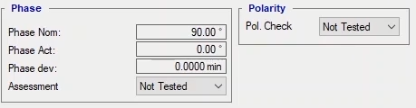
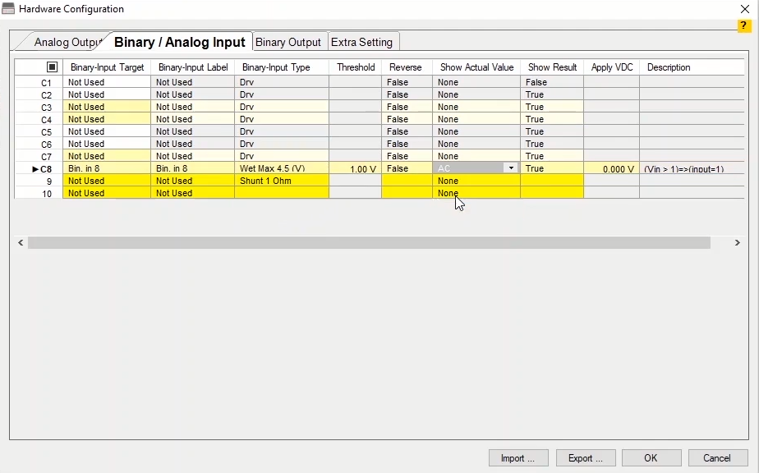
زبانه "Megger"
قریبا...
Megger tab
"Megger" Register
.La pestaña "Megger":
Bientôt disponible
در زبانه "Megger" تستی انجام نمی‌شود، این قسمت برای این طراحی شده تا کاربر بتواند نتیجه تست "Megger" خود را وارد کرده و و بتواند نتایج همه تست های خود را به صورت یکجا داشته و در گزارش خود بیاورد. در فیلدهای "Rows"و "Column" به ترتیب تعداد سطر و ستون مورد نیاز خود را مشخص کرده و با زدن Insert جدول مورد نظر ایجاد و نتایج تست را در فیلد‌های ایجاد شده وارد کنید. همچنین در فیلد ‌Title می‌توانید عنوانی برای تست خود وارد کنید.
قریبا...
No test is performed in “Megger” tab. This section is designed so that you can enter “Megger” test result and gather all results in one report. You can enter the number of rows and columns that you need in “Rows” and “Column” fields respectively and by clicking on “Insert”, make your intended table and the results are added to the inserted fields. Also, in “Title” field you can enter a title for your test.
Auf dem Register "Megger" wird kein Test durchgeführt. Dieser Abschnitt ist so konzipiert, dass Sie das Ergebnis der Meggerprüfung eingeben und alle Ergebnisse in einem Bericht erfassen können. Sie können die Anzahl der Zeilen und Spalten, die Sie benötigen, in den Feldern "Rows" und "Column" eingeben und auf "Insert" klicken, die beabsichtigte Tabelle erstellen und die Ergebnisse zu den eingefügten Feldern hinzugefügt haben. Im Feld "Title" können Sie auch einen Titel für Ihren Test eingeben.
. No se realiza ninguna prueba en la pestaña "Megger". Esta sección está diseñada para que puedas introducir el resultado de la prueba "Megger" y reunir todos los resultados en un informe. Puede introducir el número de filas y columnas que necesite en los campos "Filas" y "Columna" respectivamente y haciendo clic en "Insertar", haga su tabla prevista y los resultados se añadirán a los campos insertados. También, en el campo "Título" puede introducir un título para su prueba.
Bientôt disponible
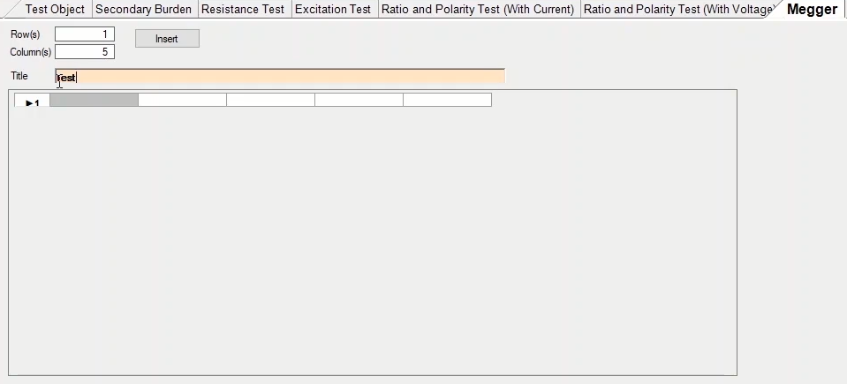
درنهایت وقتی همه تست‌های مورد نظر انجام و نتایج به گزارش اضافه شد در پنجره "Report View" می‌توان گزارش را به طور کامل دید. با راست کلیک و زدن گزینه "Reorder Reports" می‌توان ترتیب قرار گیری گزارش تست‌های مختلف را جابجا کرد. برای این کار باید گزارش مورد نظر را انتخاب و با استفاده از کلیدهای "Up" و "Down" آن را جابجا و یا با زدن "Delete" آن را کلا پاک کنید. علاوه بر این اگر بخواهید گزارش اضافه شده را پاک یا به لحاظ اطلاعات وارد شده ویرایش کنید باید از گزینه آبی رنگ "Edit & Delete Report" استفاده کنید.
قریبا...
Finally, after all the tests are performed and the results are added to the report, in “Report View” it is possible to view the report as a whole. By right-clicking and selecting “Reorder Reports”, it is possible to change the arrangement of different test results. To do this, you need to select your intended report and by using “Up” and “Down” keys move the report or by using “Delete”, delete it. Furthermore, if you wish to delete the added report, or edit the entered information, you can use the blue option named “Edit & Delete Report”.
Nachdem alle Tests durchgeführt und die Ergebnisse dem Bericht hinzugefügt wurden, ist es in der "Report View" möglich, den Bericht als Ganzes anzuzeigen. Durch Rechtsklick und Auswahl von "Reorder Reports" kann die Anordnung unterschiedlicher Testergebnisse geändert werden. Dazu müssen Sie den gewünschten Bericht auswählen und mit den Tasten "Up" und "Down" den Bericht verschieben oder mit "Delete" löschen. Wenn Sie den hinzugefügten Bericht löschen oder die eingegebenen Informationen bearbeiten möchten, können Sie die blaue Option "Edit & Delete Report" verwenden.
.Por último, después de que se realicen todas las pruebas y se añadan los resultados al informe, en "Vista del informe" es posible ver el informe en su conjunto. Haciendo clic con el botón derecho del ratón y seleccionando "Reorganizar informes", es posible cambiar la disposición de los diferentes resultados de las pruebas. Para ello, es necesario seleccionar el informe deseado y mediante las teclas "Arriba" y "Abajo" mover el informe o mediante "Borrar", eliminarlo. Además, si desea borrar el informe añadido, o editar la información introducida, puede utilizar la opción azul denominada "Editar y Borrar Informe".
Bientôt disponibl
